Kickass Kittens

Jeu de société

Fait par  
  
Laurent Dion  
Marie-Pier Emond  
Pierre-Olivier Hudon

Table des matières

Partie 1 3

Introduction 3

Public cible 3

Règles du jeu 4

But 4

Durée déterminée 4

Nombre de joueurs 4

Déroulement du jeu 4

Comment gagner des points? 5

Comment la balle apparait? 5

Comment voler la balle de laine à un autre joueur? 5

Déplacement des joueurs 5

Actions possibles 5

Combat 5

Cartes de mouvement (de couleur bleue) 6

Cartes spéciales (de couleur orange) 7

Plateau 11

Les cases 12

Partie 2 - Images 13

Partie 3 - Journal créatif 14

Recherche 14

Jeu de plateau 14

Jeu d’humour 14

Jeu avec des cartes 15

Techniques de créativité 16

Mindmap 16

Concepts 17

Chaîne de mots 18

Prototypage 19

Images 19

Questions 19

Partie 1

Introduction

Ce document a pour fin de présenter notre jeu de société ainsi que son public cible et toutes les étapes de la création. Dans la première partie, le contenu concernera exclusivement le public cible et les règles du jeu de société et ses composantes. Plusieurs images du jeu aideront à la compréhension de son contenu dans la deuxième partie. En dernier, il sera question de toute la recherche faite (les jeux de société connus), les techniques de créativité et le prototypage avec les éléments questionnés et changés.

Public cible

Notre jeu cible davantage une famille typique avec des enfants de 8 à 14 ans qui a l’habitude de jouer ensemble à des jeux de société lors des rencontres particulières. Cette famille aime ordinairement les jeux classiques comme *Monopoly*, mais désire découvrir de nouveaux horizons. Notre jeu s’inscrit aussi parmi les jeux adressés à des adorateurs de jeux de plateau comme *La vallée des mammouths* et *La course à l’héritage*. Non seulement notre public cible est la famille, mais il est aussi composé de jeunes entre 16 à 30 ans qui aiment découvrir de nouveaux jeux simples et interactifs.

Règles du jeu

But

Le premier joueur ayant obtenu trois points gagne la partie.

Durée déterminée

20 à 40 minutes

Nombre de joueurs

4 joueurs

Déroulement du jeu

1. Les joueurs doivent déposer leurs pions sur la case Start.
2. Chacun pige deux cartes de mouvement.
3. Les joueurs lancent le dé. Celui qui a le plus haut nombre commence la partie.
4. À chaque tour, le joueur actif doit obligatoirement se déplacer et peut poser deux autres actions: utiliser une ou deux cartes de mouvement et une carte spéciale. Exemples possibles :
   * Carte spéciale – Déplacement – Carte de mouvement
   * Déplacement – Carte de mouvement – Carte spéciale
   * Déplacement – Carte spéciale
   * Déplacement – Carte de mouvement
   * Déplacement
5. Le joueur peut se déplacer sur le plateau selon le nombre obtenu en respectant les effets des cases.
6. Au début de chaque tour, les joueurs peuvent piger une carte de mouvement. Si un joueur a déjà deux cartes, il ne pige pas.
7. Les joueurs répètent ces actions jusqu’à ce qu’un joueur obtienne trois points.

Comment gagner des points?

Afin de gagner un point, le joueur doit avoir en main au début de son tour la balle de laine prise préalablement. Cette balle de laine est placée au hasard par le dé sur l’une des six cases prévues à cet effet sur le plateau.

Comment la balle apparait?

La balle apparaît lorsqu’un joueur obtient un six sur son dé ou après deux tours complets.

Comment voler la balle de laine à un autre joueur?

Deux options :

* Atterrir sur la même case que le joueur l’ayant en sa possession et le combattre avec un jet de dé. Le gagnant est déterminé par le chiffre le plus haut. Si le jet des deux joueurs est ex aequo, le défenseur gagne.
* Utiliser la carte spéciale À moi qui permet le vol de la balle de laine

Déplacement des joueurs

Le joueur se déplace avec un dé à six faces. Le résultat peut être modifié avant par des cartes spéciales ou/et après par des cartes de mouvements.

Actions possibles

Le joueur peut :

* Se déplacer avec le dé
* Utiliser une ou deux cartes de mouvement
* Utiliser une carte spéciale (avant ou après le déplacement selon la carte)

Combat

Les combats ont lieu lorsqu’un joueur arrive sur la même case qu’un autre joueur lors de son tour. Il provoque donc un combat et devient l’attaquant. L’autre doit se défendre.

Il y a deux raisons de provoquer un combat avec un autre joueur :

* voler la balle de laine, ou ;
* l’empêcher d’utiliser des cartes spéciales et de mouvement

Le gagnant est celui qui a le plus gros nombre sur son jet de dé. Si les deux résultats sont égaux, le défenseur gagne.

Lors des combats, les joueurs peuvent utiliser des cartes spéciales qui peuvent changer le résultat de leurs jets. L’attaquant doit en premier signifier qu’il en utilise une et attend que le défenseur décide de son action par rapport à l’utilisation de cartes. Par la suite, les deux doivent lancer le dé.

Cartes de mouvement (de couleur bleue)

Il y a huit types de cartes de mouvement, réparties en trois catégories.

|  |  |  |
| --- | --- | --- |
| Négatif   * -1 * -2 * -1 ou -2 | Positif   * *+2* * *+1* * *+1 ou +2* | Positif et négatif   * +1 ou -1 * +2 ou -2 |

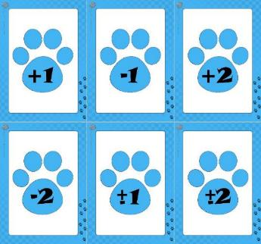

Cartes spéciales (de couleur orange)

Le paquet de cartes spéciales est composé de 8 types de cartes qui permettent de modifier le nombre du jet, de se déplacer ou d’accomplir d’autres actions.

Le joueur doit se rendre sur les cases dédiées à la pige de ces cartes. Il peut avoir un maximum de trois cartes en main, et il est possible de défausser des cartes.

|  |  |  |  |
| --- | --- | --- | --- |
|  | | Cette carte permet de doubler le nombre de son jet.   * Lors d’un déplacement * Lors d’un combat (défense ou attaque) | |
| Cette carte permet de tripler le nombre de son jet.   * Lors d’un déplacement * Lors d’un combat (défense ou attaque) | |  | |
|  | | Cette carte permet d’utiliser deux dés plutôt qu’un seul   * Lors d’un déplacement * Lors d’un combat (défense ou attaque) | |
| Cette carte permet d’échanger de case avec un autre joueur déterminé par le dé   * Doit être joué avant le déplacement | |  | |
|  | | Cette carte permet d’échanger de case avec un autre joueur de son choix   * Doit être joué avant le déplacement | |
| Cette carte permet d’annuler l’action d’un joueur faite sur vous   * Peut être jouée en dehors ou lors de son tour | |  | |
|  | | Cette carte permet de voler la balle à un autre joueur lorsque celle-ci est en mouvement. La carte doit être utilisée immédiatement après l’action.  Comment déterminer le mouvement   * Un joueur vient de la prendre sur le plateau * Un joueur vient de voler la balle de laine à un autre | |
| Cette carte permet de déplacer la balle de laine sur l’une des six cases déterminées sur le plateau avec le dé. | |  | |
|  | Cette carte permet de déplacer un joueur sur la case départ en lançant le dé   * Les joueurs sont numérotés de 1 à 4 à partir de la gauche du joueur qui pose l’action * Cette carte peut déplacer tous les joueurs, même celui qui a posé l’action * Si le résultat est 5 ou 6, le dé doit être relancé. | |
| Cette carte permet de relancer le dé afin d’avoir un nouveau résultat.   * En dehors ou lors de son tour * Doit être joué après avoir lancé le dé * Peut être utilisé pour le déplacement ou le combat | |  | |

Plateau

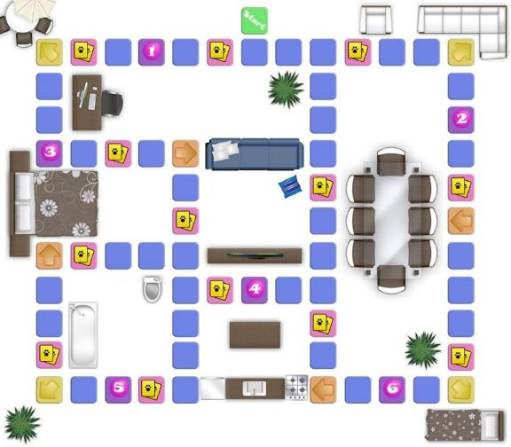

Les cases

|  |  |
| --- | --- |
| https://scontent-yyz1-1.xx.fbcdn.net/v/t34.0-12/16112038_1451177994934956_430983895_n.jpg?oh=288e210b0cd52e7da9f3db75cc2a2486&oe=587FC8D7 | La case Start est le point de départ de tous les joueurs. |
| Lorsque le joueur atterrit sur cette case, il pige une carte spéciale. | https://scontent-yyz1-1.xx.fbcdn.net/v/t34.0-12/15996253_1451177998268289_1391404324_n.jpg?oh=72becdac46bae60154344a6914a0609c&oe=587EFB74 |
| https://scontent-yyz1-1.xx.fbcdn.net/v/t34.0-12/16117267_1451178008268288_343790853_n.jpg?oh=79caf0410f48461f428959d1e5be8ff9&oe=587EB229 | Ces cases, portant chacune un numéro de 1 à 6, accueillent la balle de laine. |
| Cette case, située sur les quatres coins du plateau, permet au joueur de se rendre immédiatement sur le coin opposé en diagonal. Et ce déplacement compte comme une case normale. . | https://scontent-yyz1-1.xx.fbcdn.net/v/t34.0-12/16118715_1451178001601622_1771758934_n.jpg?oh=0d62d92656af52417728dd171faa5e9e&oe=587FF95E |
| https://scontent-yyz1-1.xx.fbcdn.net/v/t34.0-12/15996181_1451177991601623_989386178_n.jpg?oh=25471b023cee70521e00bb145b2934c7&oe=587ED3EB | Cette case est normale. Elle n’a aucun attribut. |
| Lorsque le joueur atterit sur cette case, il est obligé de se déplacer sur la prochaine case pointée par la flèche. | https://scontent-yyz1-1.xx.fbcdn.net/v/t34.0-12/16118153_1451178004934955_729605482_n.jpg?oh=0e89023965b5ab49595a9b3b255c0a58&oe=587EF5F5 |

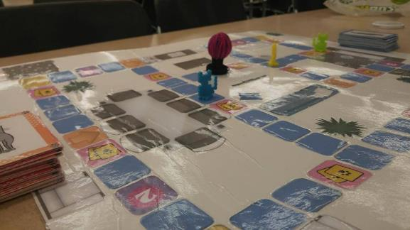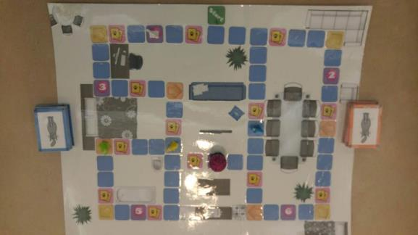Partie 2 - Images

Partie 3 - Journal créatif

Recherche

Jeu de plateau

* *Les chevaliers de la table ronde*

Les joueurs doivent contrer les forces du mal en interprétant les personnes de la légende. Parmi ceux-ci se cache un félon qui doit empêcher les autres de gagner.

* *Twilight Impérium*

Ce jeu dure de 4 à 6 heures dépendant des joueurs. Les joueurs doivent accumuler des points en atteignant des objectifs personnels définis par des cartes pigées. Pour cela, chaque joueur doit conquérir des planètes et battre les armées des autres joueurs.

* *Course à l’héritage*

Dans ce jeu plus familial, les joueurs doivent faire gagner les personnages qu’ils ont pigés au début de la partie. Pour cela, il faut que la carte affichée dans le cadre soit l’un de leurs personnages à l’issue de la partie. Tous les joueurs peuvent jouer les pions qui se retrouvent sur le plateau afin de les garder en vie ou de les tuer. Nous avons pris dans ce jeu le concept de la trappe qui permet au joueur de prendre un raccourci sur n’importe quelle trappe dans le plateau.

* *Pandémie*

Dans ce jeu, les joueurs doivent travailler en collaboration pour contrer une pandémie en poussant des actions pour guérir la population.

* *Gangster*

Dans ce jeu, les joueurs doivent terminer la partie avec le plus d’argent possible afin de gagner. Nous nous en sommes inspirés en prenant le concept d’accident d’autos lorsqu’un joueur tombe sur la même case qu’un autre pour le vol de balle de laine. Bien sûr, nous l’avons adapté en mettant d’autres restrictions.

Jeu d’humour

* *Cards Against Humanity*

Lors de ce jeu, à chaque tour, une carte noire sur laquelle une phrase est écrite est tournée. Tous les joueurs sauf le juge à ce tour doivent mettre une carte qui correspond le mieux à la carte dans un but d’être drôle ou salace.

* *Jokin Hazard*

Semblable à *Cards Against Humanity*, *Joking Hazard* implique un humour plutôt déplacé. Un joueur retourne une carte et les autres joueurs doivent mettre des cartes qui la complètent. Dans ce jeu, ce sont des images explicites qui se retrouvent sur les cartes.

* *Les recettes pompettes*

C’est un jeu de cartes s’inspirant de l’émission du même nom durant lequel les joueurs sont incités à boire.

Jeu avec des cartes

* *Bang*

Dans Bang, les joueurs peuvent interpréter un shérif, un adjoint du shérif, un renégat ou un hors-la-loi et se retrouvent munis de certaines capacités et d’une quantité précise de vie. Chacun doit essayer d’éliminer les autres et survivre aux attaques. Le shérif doit survivre pour gagner avec l’aide de son adjoint. Les hors-la-loi doivent tuer le shérif. Le renégat doit finir la partie tout seul.

* *Résistance*

Résistance est un jeu coopératif dans lequel les joueurs doivent contrer l’Empire. Par contre, certains sont des traîtres.

* *Loup-Garou*

Les joueurs se retrouvent en deux clans : humain et loup-garou. Les humains doivent éliminer les joueurs qui sont loups-garous lors du vote et les loups-garous doivent tuer les humains pendant la nuit.

Techniques de créativité

Mindmap

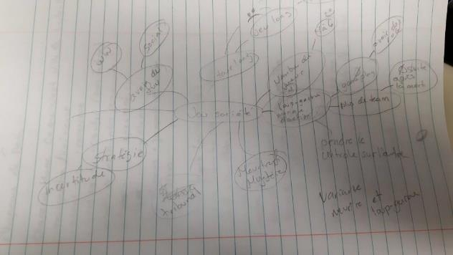

Lors de ce *mindmap*, nous avons défini ce que nous pensions par rapport aux jeux de société.

* Nous avons défini que plusieurs jeux n’offrent pas d’actions aux joueurs qui sont morts, par exemple *Loup-Garou*. Ce fait est ennuyant pour les premiers joueurs morts.
* Les jeux de 4 à 6 joueurs nous plaisent en particulier.
* Ce *mindmap* nous a donné quelques idées de jeux de société qui s’inspirent du jeu *Loup-garou*.
* Par rapport à cette technique, nous avons eu l’idée d’un concept avec des serpents inspiré du jeu populaire *Serpents et échelles*, mais nous ne l’avons pas gardé.

Concepts

Nous avons décidé de jeter les deux premiers concepts comme ils devenaient très compliqués à faire et ne pouvaient pas être joués selon le temps que nous recherchions. Seulement par la suite, nous avons eu l’idée du concept par rapport au chat que nous avons développé par rapport à celui-ci.

**Concept Clan**

Dans ce concept, les joueurs doivent se trouver autour d’un plateau sur lequel un quartier est dessiné. Plusieurs points dessus sont mis en évidence. Ce sont les points que chaque clan a pour but de conquérir.

Les joueurs doivent interpréter des personnages pigés au hasard et ont également un but personnel à atteindre. Chaque but atteint donne des points supplémentaires.

Les joueurs du même clan jouent tous en même temps.

Lors de leur tour, ils doivent jouer des cartes de défense, d’attaque ou placer des pions sur le plateau.

**Concept Famille**

Il est question d’un plateau sur lequel les joueurs doivent poser des actions contre un ennemi commun. Par contre, dans la famille, il y a un ou plusieurs saboteurs. Il est possible d’éliminer des saboteurs avec des cartes qui démarrent un vote. Si 50% des gens votent pour l’élimination du joueur, celui-ci est éliminé (même si ce n’est pas un saboteur).

Les joueurs ont également des buts personnels à atteindre.

Au début de la partie, les joueurs doivent fermer les yeux afin que les saboteurs puissent s’identifier (comme le loup-garou).

À chaque tour, les joueurs doivent produire obligatoirement une action.

**Concept de chat**

But : Ramasser le plus de balles de laine qui apparaissent sur le plateau au hasard.

Les joueurs peuvent se déplacer à gauche, à droite, en haut ou en bas, et ce, en évitant certains obstacles. Il y a des jetons qui donnent des laines, d’autres qui enlèvent des laines, certains qui offrent des atouts et d’autres, des malus.

Si des pions se rencontrent sur la même case, celui qui vient de rejoindre l’autre peut voler une laine à l’autre s’il réussit à obtenir un 5 ou un 6 sur le dé.

Chaîne de mots

Thème Chat

Nous avons fait une tempêté d’idées afin de nous aider à écrire le texte sur les cartes spéciales. Nous voulons que celles-ci réfèrent au monde des chats (esquive, mordre, etc).

|  |  |
| --- | --- |
| * Moustache * Patte * Chat botté * 9 vies * Félin * Complot des chats * Jeu pour chat * Boite de carton * Chat-Chien | * Esquive * Bondir * Griffer * Mordille * Lécher * Se lécher * Mordre * Se mettre sur le dos et faire les beaux yeux * Se frotter |

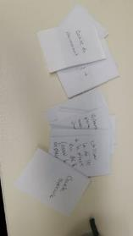Prototypage

Images

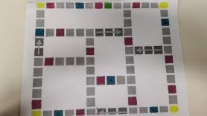

Questions

**Est-ce que le plateau est adéquat pour le *gameplay*?**

Plusieurs éléments du plateau étaient à questionner : la grosseur, le nombre de cases de chaque type et les passages spéciaux.

Après le prototypage, la grosseur du tableau a été diminuée de deux côtés afin que les joueurs puissent davantage interagir ensemble.

Le nombre de cases de chaque type permet au joueur d’avoir toujours de l’action lors de ses déplacements, que ce soit la possibilité d’obtenir la balle de laine ou de piger des cartes spéciales.

**Est-ce que avoir deux systèmes de cartes est fonctionnel?**

Avoir deux systèmes de cartes dans notre jeu est l’élément important de notre jeu. Un paquet de cartes permet d’interagir avec les joueurs : nuire aux autres ou bien s’aider soi-même.

L’autre permet de jouer avec le hasard, avec le nombre établi sur le dé lors du déplacement.

Les deux systèmes ont fonctionné ensemble, surtout que la couleur des cartes sera différente pour chacun.

**Le nombre de cartes qu’on peut jouer**

Au début, nous avons déterminé que le joueur peut jouer une seule carte par type par tour. Nous avons remarqué qu’il était possible de jouer deux cartes de mouvement sans briser le jeu. Par contre, le joueur ne peut jouer qu’une carte spéciale. Nous nous sommes demandé si le joueur pouvait utiliser deux cartes de mouvement en même temps. Nous le permettons après quelques essais, mais le joueur ne peut que piger une carte à chaque tour alors il est défavorisé à son prochain tour comme il n’a pas de choix en cas de besoin.

**Est-ce que les cartes conviennent?**

La plupart des cartes convenaient au jeu. Nous avons simplement précisé certaines qui pouvaient être plutôt ambigües. Nous avons changé la carte qui permet de lancer un dé à dix faces. Elle est devenue Lancer deux dés 6. Il était mieux d’avoir un seul type de dé pour jouer au jeu afin de faciliter l’apprentissage.

**Est-ce que le but du jeu est adéquat?**

Avant le prototypage, il fallait obtenir cinq points pour gagner la partie. Finalement, nous avons diminué le nombre afin de diminuer la durée du jeu. Trois points seraient plus convenables.